**深度对抗算法项目设计报告（-AT8236电机驱动）**

**（面向对象）**

**V1.0**

**项 目 号：**

**项目名称： 深度对抗算法项目**

**编 制：**

**日 期： 2023-06-29**

|  |  |  |  |
| --- | --- | --- | --- |
| 审核/会签 |  | 日 期 |  |
| 审核/会签 |  | 日 期 |  |
| 审核/会签 |  | 日 期 |  |
| 批准 |  | 日 期 |  |

**修 订 页**

|  |  |  |  |  |  |  |
| --- | --- | --- | --- | --- | --- | --- |
| 编号 | 修订内容简述 | 修订日期 | 修订后版本号 | 修订人 | 审核人 | 批准人 |
| 1 |  |  |  |  |  |  |
| 2 |  |  |  |  |  |  |
|  |  |  |  |  |  |  |
|  |  |  |  |  |  |  |
|  |  |  |  |  |  |  |
|  |  |  |  |  |  |  |
|  |  |  |  |  |  |  |
|  |  |  |  |  |  |  |
|  |  |  |  |  |  |  |
|  |  |  |  |  |  |  |

**目录**

**1.** **项目简介** 4

**1.1.** **概要介绍** 4

**1.2.** **项目概要** 4

**2.** **链接库接口设计描述** 4

**2.1.** **接口定义** 4

**3.** **设计描述** 5

**3.1.** **系统结构流程图** 5

**3.2.** **分块描述** 6

1. **项目简介**
   1. **概要介绍**

*PC端与STM32通信实现电机驱动控制。*

* 1. **项目概要**
     1. 软件名称

*深度对抗算法实验测试系统电机驱动算法部分*

* + 1. 软件功能

*STM32通过驱动模块AT8236控制电机转动与调速*

* + 1. 软件应用

*驱动电机。*

* + 1. 软件环境

*运行的环境是windows。建议使用的软件版本如下：*

*CH340驱动（烧录驱动）;*

*stm32f103c8t6套件：1） stm32f1系列芯片支持器件包Keil.STM32F1xx_DFP.1.0.5.pack；2）通过宏定义（STM32F10X_HD,USE_STDPERIPH_DRIVER）配置和选择外设。*

*编程调试工具：Keil uVision5*

* + 1. 硬件环境

*硬件开发环境及相关软件如下：*

*硬件开发板：stm32f103c8t6 / ch32f103c8t6(两个的下载工具不同)*

*硬件程序下载工具：FlyMcu / WCHISPTool*

*串口工具：serial5.2.5*

*驱动模块：AT8236*

*电源：12V电源*

* + 1. 使用方法

*PC端通过指令集与STM32通信，进行电机的速度调控（例如$speed9@、$stopok@等等）。*

*Stm32与电机之间通过驱动AT8236模块进行电压输出控制。具体实现：Stm32通过PA（AIN1）、PA7（AIN2）、PB0（BIN1）与PB1（BIN2）提供控制信号给驱动模块AT8236，再由驱动模块提供电压控制电机转动。调速部分由负反馈控制实现，控制算法为增量式PID，即通过目标转速与编码器反馈转速之间的偏差作为输入信号。*

1. **链接库接口设计描述**

一、初始化函数

*1）adc初始化；*

*void adc_Init()(void);*

*简介：GPIO口配置，用于采样电机电压的数值，A2口模拟输入模式。*

*2）编码器初始化；*

*void Encoder_Init_Tim2(); (void);*

*void Encoder_Init_Tim4(); (void);*

*简介：GPIO口配置，PA0、PA1（TIM2）和PB6、PB7（TIM4）浮空输入，定时器配置为编码器模式。*

*3）PWM初始化（定时器3）；*

*void PWM_Init();*

*简介：定时器3初始化为PWM模式，输出(PA6、PA7、PB0、PB1)四路PWM信号至电机驱动的（AIN1、AIN2、BIN1、BIN2）口，定时器主频36MHz，ARR为7200-1，PSC为1-1，故PWM周期为1/5000秒，CCR用于控制占空比。*

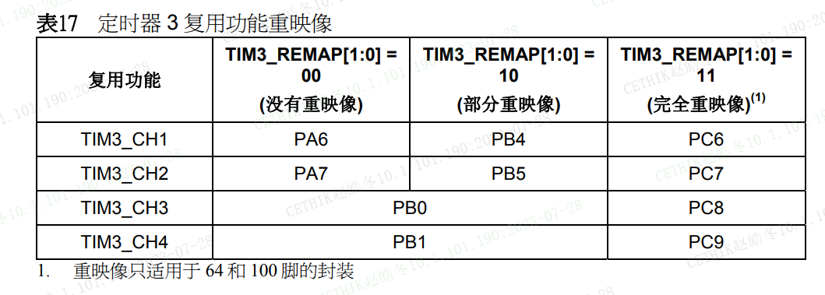

*4）串口初始化；*

*void uart_init (* *u32 bound);*

*简介：bound为波特率，配置GPIO口，PA9推挽输出、PA10浮空输出，配置中断。*

二、功能实现

*1）配置PWM波的占空比；*

*void PWM1_SetCompare3(uint16_t Compare);*

*void PWM2_SetCompare3(uint16_t Compare);*

*简介：用于设置CRR比较值，控制占空比。*

*2）读取编码器数值（电机转速）；*

*void Read_Encoder(u8 TIMX)*

*简介：读取输入定时器TIMx的编码器数值，用于获取电机的转速。*

*3）adc采样函数；*

*void Get_adc_Average(u8 ch,u8 times)*

*vcc=(float)adc*(3.3*11/4096)*

*简介：ch为ADC通道（根据GPIO口配置通道），用于采样该通道的模拟输入值，采样得到的adc值通过vcc映射关系计算真实输出电压值。*

*4）速度反馈控制算法（增量式PID）；*

*void Velocity_FeedbackControl (float Targetvalue, float Currentvalue, PID *pid)*

*简介：根据目标转速、当前转速和PID将电机的转速从当前转速调节至目标转速。*

*2）设置电机转速；*

*void void motoA (int mode)*

*void void motoB (int mode)*

*简介：设置电机A和B的转速，mode为PWM波中crr的值，用于调节占空比。*

1. **设计描述**
   1. **系统结构流程图**
   2. **分块描述**